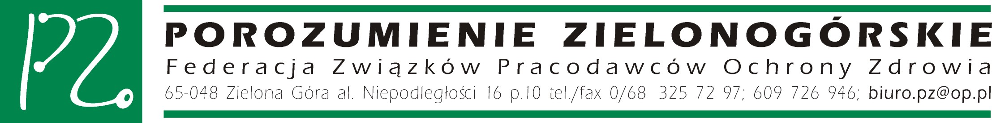
PZ/CF/06/04 Zielona Góra, 13.06.2006

Sz. P.
Jerzy Miller
Prezes NFZ

Porozumienie Zielonogórskie przekazuje propozycje zapisów, których umieszczenie w szczegółowych materiałach informacyjnych i umowach na 2007 rok uważa za ważne dla poprawy funkcjonowania POZ w Polsce.
Prosimy o przyjęcie następujących propozycji :
- Ujednolicenie stawek kapitacyjnych w POZ oraz ich znaczące podwyższenie w 2007 roku
- Zapisanie w umowach czasu potrzebnego na przyjęcie jednego pacjenta przez specjalistę medycyny rodzinnej lub innego lekarza POZ na około 10-15 minut.
- Przywrócenie druku wypisu pacjenta od lekarza, pielęgniarki i położnej - jeden egzemplarz pozostaje w praktyce, z której pacjent się wypisał, drugi egzemplarz powinien być wymagany przy zapisie do innej praktyki i w tej praktyce dołączany do druku wyboru lekarza, pielęgniarki lub położnej – brak tych druków powoduje nadal konflikty pomiędzy świadczeniodawcami POZ a NFZ.
- Zapłata za przyjęcie pacjenta spoza listy aktywnej świadczeniodawcy POZ mieszkającego w tym samym województwie - z zarezerwowanych na te cel środków finansowych nie uszczuplających stawek kapitacyjnych (zgodnie z rozmowami prowadzonymi z Panem Prezesem w listopadzie i grudniu 2005 roku w NFZ i MZ)
- Zagwarantowanie 26 dni roboczych urlopu wypoczynkowego lekarzowi, pielęgniarce i położnej POZ przy zapewnieniu przez nich przyjęć pacjentów praktyk jedno lub dwuosobowych u sąsiadujących świadczeniodawców
- Ujednolicenie zasad wykonywania obowiązkowych szczepień ochronnych
- W przypadku potrzeby rozszerzenia obowiązków świadczeniodawcy winno być wskazane źródło finansowania jako nieodzownego warunku przyjęcia tego zadania i całość uzgodniona w stosownym aneksie.
- Określenie zasad dotyczące funkcjonowania filii POZ jak w roku 2005 (jeśli praktyka główna zapewnia dostęp do świadczeń w godz. 8:00-18:00 to mniejsze filie mogą udzielać świadczeń w czasie krótszym niż główna praktyka)
- Świadczeniodawca winien być informowany o planowej kontroli NFZ co najmniej 24 godz. przed kontrolą, aby zapewnić w dniu kontroli należyte funkcjonowanie praktyki (nie dotyczy to tzw. kontroli interwencyjnych)
- Na jedną pielęgniarkę szkolną powinno przypadać nie więcej niż 1100 uczniów. Pielęgniarka szkolna obejmuje w środowisku nauczania i wychowania dzieci i młodzież szkolną od klasy „0” do ostatniej klasy w szkołach ponadgimnazjalnych.

Z poważaniem

Marek Twardowski
Główny Negocjator PZ

Janusz Tylewicz
Sekretarz ds. aktów prawnych
i spraw zagranicznych
Do wiadomości:
- Minister Zdrowia Z. Religa

